**BỘ GIÁO DỤC VÀ ĐÀO TẠO**

**TRƯỜNG ĐẠI HỌC NHA TRANG**

**KHOA CÔNG NGHỆ THÔNG TIN**



**BÀI TẬP NHÓM CÔNG NGHỆ PHẦN MỀM**

**ĐỀ TÀI:** Xây dựng hệ thống quản lý cửa hàng điện tử

**Sinh viên thực hiện:**

**1. Phạm Bá Dương**

**2. Phạm Nhật Trường**

**3. Vi Phúc Thịnh**

**Lớp: 64-CNTT-1**

**Giảng viên: Lê Thị Bích Hằng**

Khánh Hoà – 2025

**Mục lục**

I. Danh sách thành viên 3

II. Phân công công việc chi tiết 3

1. Database 3

2. Hệ thống 3

2.1. Admin 3

2.2. User 4

III. Đặc tả hệ thống 4

1. Mục tiêu website 4

2. Phạm vi dự án 5

3. Các chức năng của phần mềm 5

3.1. Chức năng dành cho quản trị viên: 5

3.2. Chức năng dành cho nhân viên 9

3.3. Chức năng dành cho khách hàng 10

IV. Thiết kế cơ sở dữ liệu 10

1. Sơ đồ cơ sở dữ liệu 10

2. Giải thích chi tiết 11

V. Giao diện phần mềm 16

1. Đối với tài khoản có phân quyền Admin 16

Hình 1. Giao diện trang chủ 16

1.1. Thống kê 17

Hình 2. Giao diện thống kê 17

1.2. Quản lý sản phẩm 18

1.2.1. Sản phẩm 18

Hình 3. Giao diện danh sách sản phẩm 18

Hình 4. Giao diện thêm sản phẩm 18

Hình 5. Giao diện sửa sản phẩm 19

1.2.2. Loại sản phẩm 19

Hình 6. Giao diện danh sách loại sản phẩm 19

Hình 7. Giao diện thêm loại sản phẩm 20

Hình 8. Giao diện sửa loại sản phẩm 20

1.2.3. Nhà cung cấp 21

Hình 9. Giao diện danh sách nhà cung cấp 21

Hình 10. Giao diện thêm nhà cung cấp 21

Hình 11. Giao diện sửa nhà cung cấp 22

1.3. Quản lý người dùng 22

1.3.1. Khách hàng 22

Hình 12. Giao diện danh sách khách hàng 22

Hình 13. Giao diện sửa thông tin khách hàng 23

1.3.2. Nhân viên 23

Hình 14. Giao diện danh sách nhân viên 23

Hình 15. Giao diện sửa thông tin nhân viên 24

1.4. Quản lý doanh thu 24

1.4.1. Hoá đơn 24

Hình 16. Giao diện danh sách hoá đơn 24

Hình 17. Giao diện thêm hoá đơn (tạo đơn hàng) 25

Hình 18. Giao diện chi tiết hoá đơn 25

1.5. Quản lý phân quyền và tài khoản 26

1.5.1. Quyền 26

Hình 19. Giao diện danh sách quyền 26

1.5.2. Tài khoản 26

Hình 20. Giao diện danh sách tài khoản 26

Hình 21. Giao diện thêm thông tin và tài khoản khách hàng 27

Hình 22. Giao diện thêm thông tin và tài khoản nhân viên 27

Hình 23. Giao diện sửa tài khoản 28

2. Đối với tài khoản có phân quyền NhanVien 28

2.1. Quản lý doanh thu 28

2.1.1. Hoá đơn 28

Hình 24. Giao diện danh sách hoá đơn 28

Hình 25. Giao diện chi tiết hoá đơn 29

Hình 26. Giao diện thêm hoá đơn (tạo đơn hàng) 29

2.2. Quản lý tài khoản khách hàng 30

2.2.1. Tài khoản 30

Hình 27. Giao diện danh sách tài khoản 30

Hình 28. Giao diện thêm thông tin khách hàng 30

1. Danh sách thành viên

|  |  |  |
| --- | --- | --- |
| **Họ và tên** | **Mã số sinh viên** | **Phân công** |
| Phạm Bá Dương (nhóm trưởng) | 64130411 | Code admin và làm báo cáo admin, làm database |
| Phạm Nhật Trường |  | Code user và làm báo cáo user, xem và chỉnh sửa database cho phù hợp với phần làm user |
| Vi Phúc Thịnh |  | Code user và làm báo cáo user, xem và chỉnh sửa database cho phù hợp với phần làm user |

1. Phân công công việc chi tiết
   1. Database

|  |  |  |
| --- | --- | --- |
| **Bảng** | **Người thiết kế** | **Người duyệt** |
| nha_cung_cap | Dương | Trường, Thịnh |
| loai_san_pham | Dương | Trường, Thịnh |
| san_pham | Dương | Trường, Thịnh |
| khach_hang | Dương | Trường, Thịnh |
| nhan_vien | Dương | Trường, Thịnh |
| hoa_don | Dương | Trường, Thịnh |
| chi_tiet_hoa_don | Dương | Trường, Thịnh |
| quyen | Dương | Trường, Thịnh |
| tai_khoan | Dương | Trường, Thịnh |
| gio_hang | Trường | Dương, Thịnh |

* 1. Hệ thống
     1. Admin

|  |  |  |
| --- | --- | --- |
| **Chức năng** | **Người thực hiện** | **Người kiểm thử** |
| Thêm, sửa, xoá, tìm kiếm, phân trang, duyệt danh sách sản phẩm | Dương |  |
| Thêm, sửa, xoá, tìm kiếm, phân trang, duyệt danh sách loại sản phẩm | Dương |  |
| Thêm, sửa, xoá, tìm kiếm, phân trang, duyệt danh sách nhà cung cấp | Dương |  |
| Tìm kiếm, phân trang, chỉnh sửa, duyệt danh sách khách hàng | Dương |  |
| Tìm kiếm, phân trang, chỉnh sửa, duyệt danh sách nhân viên | Dương |  |
| Thêm, tìm kiếm, phân trang, duyệt danh sách hoá đơn | Dương |  |
| Tìm kiếm, phân trang, duyệt danh sách quyền | Dương |  |
| Thêm tài khoản khách hàng, thêm tài khoản nhân viên, tìm kiếm, chỉnh sửa, khoá, phân trang, duyệt danh sách tài khoản | Dương |  |
| Thống kê về doanh thu theo ngày, sản phẩm bán chạy, sản phẩm tồn kho,… | Dương |  |

* + 1. User

|  |  |  |
| --- | --- | --- |
| **Chức năng** | **Người thực hiện** | **Người kiểm thử** |
|  |  |  |
|  |  |  |
|  |  |  |
|  |  |  |
|  |  |  |
|  |  |  |
|  |  |  |

1. Đặc tả hệ thống
   1. Mục tiêu website

* Mục tiêu tổng quát:
* Xây dựng một website quản lý bán hàng cho cửa hàng thiết bị điện tử, giúp số hóa quá trình quản lý sản phẩm, đơn hàng, khách hàng và các hoạt động nghiệp vụ khác nhằm nâng cao hiệu quả kinh doanh và chất lượng phục vụ khách hàng.
* Mục tiêu cụ thể:
* Tạo ra hệ thống quản lý sản phẩm: thêm, sửa, xóa, tìm kiếm, phân loại theo loại sản phẩm như điện thoại, laptop, tai nghe…
* Quản lý thông tin khách hàng và lịch sử mua hàng.
* Quản lý nhân viên bán hàng, phân quyền theo vai trò.
* Cho phép đặt hàng, mua hàng trực tuyến, tạo đơn hàng trực tiếp, theo dõi đơn hàng.
* Thống kê doanh thu, sản phẩm bán chạy, hàng tồn kho.
* Giao diện thân thiện, hỗ trợ cả quản trị viên và khách hàng.
* Dễ bảo trì, nâng cấp và mở rộng trong tương lai, như tích hợp thanh toán online hoặc quản lý chi nhánh khác.
  1. Phạm vi dự án
* Phạm vi nội dung:
* Quản lý nội bộ: sản phẩm, nhân viên, khách hàng, đơn hàng, doanh thu.
* Giao diện người dùng thân thiện cho cả khách hàng và nhân viên.
* Hệ thống không tích hợp thanh toán online hay vận chuyển, chỉ tập trung vào quản lý đơn hàng và nghiệp vụ nội bộ.
* Phạm vi không gian:
* Áp dụng cho bất kì cửa hàng Thiết bị điện tử, tọa lạc tại TP.Nha Trang – chuyên kinh doanh điện thoại, laptop, tai nghe và phụ kiện điện tử.
* Phạm vi kỹ thuật:
* **Ngôn ngữ lập trình:** PHP (chạy trong môi trường XAMPP – Apache + PHP).
* **Cơ sở dữ liệu:** MySQL (tích hợp trong XAMPP).
* **Máy chủ web:** Apache (thuộc bộ XAMPP).
* **Công cụ quản lý CSDL:** phpMyAdmin.
* **Giao diện:** Thiết kế responsive, tương thích trên máy tính.
* **Phạm vi công nghệ:** Không tích hợp AI, IoT hoặc các công nghệ nâng cao.
  1. Các chức năng của phần mềm
     1. Chức năng dành cho quản trị viên:

|  |  |  |
| --- | --- | --- |
| **STT** | **Chức năng** | **Mô tả chi tiết** |
| 1 | Đăng nhập vào hệ thống với vai trò quản trị | Cho phép người dùng đăng nhập với tư cách quản trị viên để truy cập và thao tác với toàn bộ hệ thống quản lý, bao gồm các chức năng như quản lý nhân viên, sản phẩm, đơn hàng, khách hàng, thống kê,... |
| 2 | Quản lý danh sách sản phẩm | Chức năng này cho phép admin và quản lý theo dõi toàn bộ sản phẩm trong cửa hàng. Hệ thống hỗ trợ tìm kiếm theo tên sản phẩm, phân trang danh sách, chỉnh sửa thông tin, cập nhật số lượng tồn kho, thay đổi hình ảnh sản phẩm, và xoá sản phẩm khi cần thiết. Ngoài ra, người dùng có thể thêm mới sản phẩm với các thông tin như mã sản phẩm, tên sản phẩm, loại sản phẩm, nhà cung cấp, số lượng, đơn giá, mô tả và hình ảnh. Dữ liệu được lưu vào bảng **san_pham**, đồng thời liên kết với bảng **loai_san_pham** và **nha_cung_cap** thông qua khóa ngoại. |
| 3 | Quản lý danh sách loại sản phẩm | Chức năng này dùng để quản lý nhóm/loại của các sản phẩm. Người dùng có thể tìm kiếm theo tên loại, phân trang danh sách, chỉnh sửa tên loại và xoá loại sản phẩm nếu không còn sử dụng. Hệ thống cũng hỗ trợ thêm loại sản phẩm mới vào bảng **loai_san_pham** với mã loại và tên loại. Mỗi loại sản phẩm được dùng để phân nhóm và phân loại sản phẩm trong kho. |
| 4 | Quản lý danh sách nhà cung cấp | Chức năng này giúp quản lý toàn bộ thông tin nhà cung cấp của cửa hàng. Hệ thống cho phép tìm kiếm nhà cung cấp theo tên, phân trang danh sách, chỉnh sửa thông tin liên hệ và xoá nhà cung cấp khi không còn hợp tác. Ngoài ra, admin có thể thêm nhà cung cấp mới vào bảng **nha_cung_cap** với các thông tin như mã nhà cung cấp, tên, địa chỉ, số điện thoại và email. Dữ liệu nhà cung cấp được liên kết trực tiếp với bảng sản phẩm để xác định nguồn gốc và quản lý nhập hàng. |
| 5 | Quản lý danh sách khách hàng. | Chức năng này hỗ trợ theo dõi toàn bộ thông tin khách hàng của hệ thống. Danh sách hiển thị theo dạng bảng, cho phép tìm kiếm khách hàng theo tên, phân trang kết quả để tránh quá tải dữ liệu. Admin có thể chỉnh sửa thông tin như tên, giới tính, địa chỉ, số điện thoại và email khi cần cập nhật. Ngoài ra, hệ thống cũng cho phép xoá khách hàng khỏi bảng *khach_hang* nếu không còn sử dụng dịch vụ hoặc theo yêu cầu quản lý. Dữ liệu khách hàng được tổ chức theo cấu trúc bảng *khach_hang* với khoá chính *Ma_khach_hang*, đảm bảo dễ dàng truy xuất và liên kết với các chức năng khác của hệ thống khi cần. |
| 6 | Quản lý danh sách nhân viên. | Chức năng này dùng để quản lý thông tin nhân viên đang làm việc trong cửa hàng. Danh sách nhân viên được phân trang để tối ưu hiển thị, đồng thời hệ thống hỗ trợ tìm kiếm theo tên để rút ngắn thời gian thao tác khi số lượng nhân viên lớn.  Admin có thể chỉnh sửa thông tin nhân viên bao gồm họ tên, giới tính, địa chỉ, số điện thoại và chức vụ. Khi nhân viên nghỉ việc hoặc không còn tham gia vận hành, hệ thống cho phép xoá khỏi bảng nhan_vien để đảm bảo dữ liệu luôn chính xác.  Bảng nhan_vien được thiết kế với mã nhân viên (Ma_nhan_vien) và các thuộc tính liên quan, hỗ trợ rõ ràng cho việc phân quyền hoặc các chức năng quản trị về sau. |
| 7 | Quản lý toàn bộ danh sách hóa đơn bán hàng của cửa hàng. | Chức năng này cho phép theo dõi và quản lý các hóa đơn được lưu trong hệ thống. Danh sách hóa đơn được hiển thị theo dạng bảng với khả năng phân trang nhằm tối ưu tốc độ tải dữ liệu khi số lượng hóa đơn lớn.  Hệ thống hỗ trợ tìm kiếm hóa đơn theo mã khách hàng, giúp admin nhanh chóng tra cứu các giao dịch liên quan đến một khách hàng cụ thể.  Ngoài việc hiển thị thông tin cơ bản như mã hóa đơn, ngày tạo, tổng tiền, nhân viên lập hóa đơn và trạng thái xử lý, admin có thể truy cập chi tiết hóa đơn để theo dõi từng sản phẩm, số lượng, đơn giá và số tiền được tính qua trigger của cơ sở dữ liệu.  Dữ liệu hóa đơn được tổ chức trong hai bảng hoa_don và chi_tiet_hoa_don, đảm bảo toàn bộ giao dịch được lưu trữ rõ ràng và có khả năng truy xuất nhanh chóng khi thống kê hoặc kiểm tra doanh thu. |
| 8 | Thêm mới hóa đơn bán hàng vào hệ thống. | Chức năng thêm hóa đơn hỗ trợ quản lý tạo mới một giao dịch dựa trên thông tin khách hàng và các sản phẩm được mua. Quy trình thêm hóa đơn được kiểm soát bằng các bước nhập liệu có điều kiện để đảm bảo tính chính xác của dữ liệu:   1. **Nhập số điện thoại khách hàng** Nhân viên nhập số điện thoại vào ô tìm kiếm. – Nếu số điện thoại tồn tại trong hệ thống, hệ thống tự động hiển thị các số điện thoại khớp để lựa chọn. – Nếu không tồn tại, ô tìm kiếm sẽ không gợi ý bất kỳ dữ liệu nào, tránh nhầm lẫn khi tạo hóa đơn. 2. **Tự động hiển thị tên khách hàng** Sau khi chọn số điện thoại hợp lệ, hệ thống tự động hiển thị tên khách hàng tương ứng với dạng *readonly*, đảm bảo người dùng không được chỉnh sửa thông tin này. 3. **Nhập tên sản phẩm** Khi nhập tên sản phẩm, hệ thống chỉ hiển thị các sản phẩm có tồn tại trong bảng *san_pham*. Nhân viên chọn sản phẩm từ danh sách gợi ý để đảm bảo không thêm sản phẩm sai tên hoặc không tồn tại trong kho. 4. **Nhập số lượng sản phẩm** Nhân viên nhập số lượng cần bán. Hệ thống giới hạn số lượng phải nhỏ hơn hoặc bằng số tồn kho hiện tại (*So_luong*) nhằm tránh tình trạng bán vượt quá lượng hàng có trong kho. 5. **Thêm nhiều sản phẩm trong cùng hóa đơn** Nếu khách hàng mua nhiều loại hàng, nhân viên nhấn nút "Thêm sản phẩm" để tạo thêm một dòng nhập mới gồm hai trường: tên sản phẩm và số lượng. Các trường này cũng áp dụng đầy đủ logic kiểm tra như trên (sản phẩm phải tồn tại và số lượng không vượt tồn kho). 6. **Hoàn tất và lưu hóa đơn** Sau khi nhập đầy đủ thông tin, nhân viên nhấn nút “Thêm hóa đơn”. – Hệ thống sẽ tạo bản ghi trong bảng *hoa_don*, tự động điền *Ma_nhan_vien* theo tài khoản đang đăng nhập. – Đồng thời ghi từng sản phẩm vào bảng *chi_tiet_hoa_don*. – Cột *Tong_tien* được tính tự động thông qua trigger mô tả trong cơ sở dữ liệu.   Chức năng này đảm bảo rằng mọi hóa đơn được tạo ra đều chính xác về thông tin khách hàng, sản phẩm và số lượng. Đồng thời, nó giúp giảm thiểu sai sót của người dùng bằng cách giới hạn dữ liệu không hợp lệ và tự động hoá phần tính toán tổng tiền. |
| 10 | Quản lý danh sách quyền trong hệ thống. | Chức năng này cho phép admin xem toàn bộ các quyền đang được sử dụng trong hệ thống. Danh sách quyền được hiển thị theo dạng bảng và hỗ trợ phân trang để tối ưu hóa khả năng tải dữ liệu khi số lượng quyền tăng lên.Hệ thống cho phép tìm kiếm quyền theo tên quyền, giúp người dùng nhanh chóng xác định quyền cần tra cứu.Do đặc thù phân quyền là dữ liệu cấu hình hệ thống, mục này chỉ cho phép xem và tìm kiếm, không hỗ trợ chỉnh sửa hoặc xoá nhằm tránh gây ảnh hưởng đến cấu trúc phân quyền chung. |
| 11 | Quản lý danh sách tài khoản của cả nhân viên và khách hàng. | Danh sách tài khoản hiển thị toàn bộ các tài khoản hiện có trong hệ thống. Chức năng hỗ trợ tìm kiếm theo tên đăng nhập nhằm giúp admin nhanh chóng xác định tài khoản cần quản lý. Admin có thể thực hiện chỉnh sửa thông tin tài khoản hoặc khóa tài khoản khi cần thiết. Khi khóa tài khoản, trường *Trang_thai* trong bảng *tai_khoan* được chuyển về *0*, ngăn không cho người dùng đăng nhập nữa.  Trong chức năng chỉnh sửa, hệ thống cho phép: – Đổi tên đăng nhập (kiểm tra trùng trước khi lưu). – Đặt lại mật khẩu mới (mật khẩu sau khi lưu sẽ được mã hóa theo tiêu chuẩn bảo mật). – Thay đổi quyền tài khoản bằng cách chọn từ danh sách quyền trong bảng *quyen*.  Thông tin tài khoản được liên kết với bảng *nhan_vien* hoặc *khach_hang* tùy theo loại tài khoản. Điều này giúp quản lý thống nhất danh tính người dùng và đảm bảo việc đối chiếu từ tài khoản sang thông tin cá nhân luôn chính xác. |
| 12 | Thêm mới tài khoản khách hàng hoặc tài khoản nhân viên vào hệ thống. | Chức năng này cung cấp hai lựa chọn: **thêm tài khoản khách hàng** hoặc **thêm tài khoản nhân viên**. Mỗi loại tài khoản có quy trình nhập thông tin khác nhau, phù hợp với bảng dữ liệu được liên kết.  **a) Thêm tài khoản khách hàng**  Khi thêm tài khoản khách hàng, admin cần nhập đầy đủ các thông tin cá nhân trước khi tạo thông tin đăng nhập. Các trường bắt buộc gồm: – Tên khách hàng – Giới tính – Địa chỉ – Số điện thoại (bắt buộc duy nhất, không được trùng trong cơ sở dữ liệu) – Email – Tên tài khoản – Mật khẩu  Sau khi nhập đầy đủ, hệ thống tự động tạo một bản ghi mới trong bảng *khach_hang* và liên kết với một bản ghi mới trong bảng *tai_khoan* thông qua cột *Ma_khach_hang*. Quyền của tài khoản khách hàng được thiết lập mặc định theo mã quyền dành cho người dùng khách hàng.  **b) Thêm tài khoản nhân viên**  Khi thêm tài khoản nhân viên, admin cần nhập: – Tên nhân viên – Giới tính – Địa chỉ – Số điện thoại – Tên tài khoản – Mật khẩu  Hệ thống tạo một bản ghi mới trong bảng *nhan_vien* trước, sau đó tạo tài khoản và liên kết thông qua *Ma_nhan_vien* trong bảng *tai_khoan*. Quyền của tài khoản nhân viên được gán mặc định theo mã quyền dành cho nhân viên.  Cả hai loại tài khoản đều được lưu trữ kèm ngày tạo (*Ngay_tao*) và trạng thái tài khoản. Mật khẩu khi lưu vào cơ sở dữ liệu đều được mã hóa theo chuẩn bảo mật như bcrypt hoặc sha256 để đảm bảo an toàn thông tin người dùng. |

* + 1. Chức năng dành cho nhân viên

|  |  |  |
| --- | --- | --- |
| **STT** | **Chức năng** | **Mô tả chi tiết** |
| 1 | Đăng nhập hệ thống với quyền nhân viên | Nhân viên sử dụng tài khoản được cấp để đăng nhập. Sau khi đăng nhập, hệ thống phân quyền và hiển thị giao diện phù hợp, giới hạn quyền truy cập theo vai trò nhân viên. |
| 2 | Xem và quản lý hóa đơn bán hàng. | Nhân viên có quyền truy cập danh sách hóa đơn trong hệ thống với các chức năng:   * Phân trang danh sách hóa đơn để tối ưu hiển thị khi số lượng hóa đơn lớn. * Tìm kiếm hóa đơn theo mã khách hàng, giúp nhanh chóng tra cứu các giao dịch liên quan đến một khách hàng cụ thể. * Xem chi tiết hóa đơn bao gồm các thông tin: sản phẩm, số lượng, đơn giá, tổng tiền và trạng thái và cập nhật trạng thái đơn hàng. * Thêm hóa đơn mới cho khách hàng. Trong quá trình tạo hóa đơn, nhân viên nhập số điện thoại khách hàng, chọn sản phẩm có tồn tại trong kho, nhập số lượng <= tồn kho hiện có và có thể thêm nhiều sản phẩm vào cùng hóa đơn. Tổng tiền được tính tự động qua trigger trong cơ sở dữ liệu. Lưu ý: Mã nhân viên lập hóa đơn được tự động điền dựa theo phiên đăng nhập hiện tại. |
| 3 | Truy cập và quản lý tài khoản khách hàng. | * Xem danh sách tài khoản khách hàng và phân trang kết quả để dễ dàng theo dõi. * Tìm kiếm tài khoản theo tên đăng nhập. * Thêm mới tài khoản khách hàng với các thông tin bắt buộc: tên khách hàng, giới tính, địa chỉ, số điện thoại (không trùng trong cơ sở dữ liệu), email, tên tài khoản và mật khẩu. Các tài khoản nhân viên không có quyền chỉnh sửa hay khóa tài khoản, chỉ có quyền thao tác với tài khoản khách hàng. Quyền mặc định khi tạo là “Khách hàng”. |

* + 1. Chức năng dành cho khách hàng

|  |  |  |
| --- | --- | --- |
|  |  |  |
|  |  |  |
|  |  |  |
|  |  |  |
|  |  |  |
|  |  |  |
|  |  |  |
|  |  |  |

1. Thiết kế cơ sở dữ liệu
   1. Sơ đồ cơ sở dữ liệu

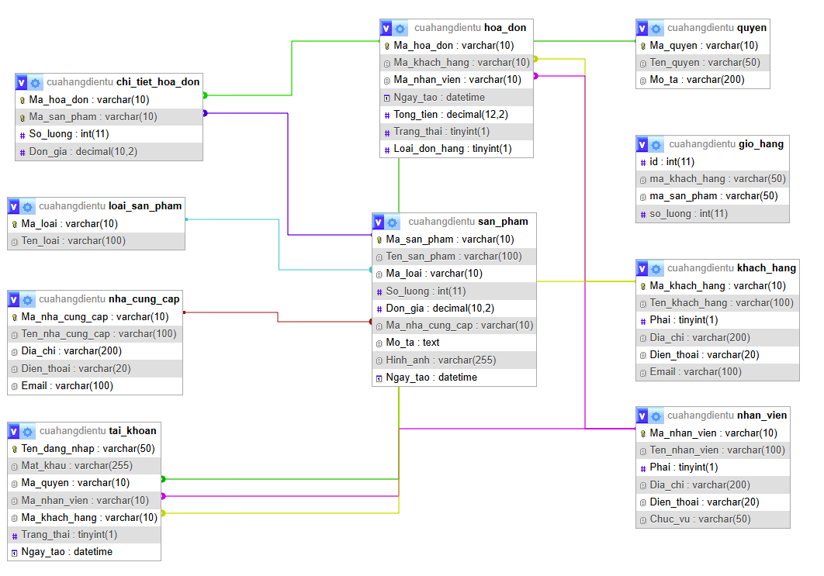

* 1. Giải thích chi tiết

|  |  |  |
| --- | --- | --- |
| **STT** | **Cấu trúc bảng** | **Giải thích** |
| 1 |  | **Mục đích:**   * Lưu trữ thông tin của tất cả nhà cung cấp cho cửa hàng. * Dùng để liên kết với bảng sản phẩm (san_pham) để xác định nguồn gốc sản phẩm.   **Các cột chính:**   * Ma_nha_cung_cap: mã định danh duy nhất của nhà cung cấp (khóa chính). * Ten_nha_cung_cap: tên nhà cung cấp, bắt buộc phải nhập. * Dia_chi, Dien_thoai, Email: thông tin liên hệ.   **Giải thích SQL:**   * PRIMARY KEY đảm bảo mỗi nhà cung cấp là duy nhất. * Khi xóa nhà cung cấp, nếu liên kết với sản phẩm thì phụ thuộc vào ON DELETE CASCADE ở bảng san_pham để tự động xóa sản phẩm liên quan. |
| 2 |  | **Mục đích:**   * Lưu trữ các loại sản phẩm (Điện thoại, Laptop, Tivi, …). * Dùng để phân loại sản phẩm trong cửa hàng.   **Giải thích SQL:**   * PRIMARY KEY đảm bảo mã loại duy nhất. * NOT NULL buộc tên loại sản phẩm phải có. * Khi xóa một loại sản phẩm, tất cả sản phẩm thuộc loại này cũng bị xóa nếu ON DELETE CASCADE được khai báo ở bảng san_pham. |
| 3 |  | **Mục đích:**   * Lưu trữ thông tin các sản phẩm trong cửa hàng. * Bao gồm thông tin: tên, loại, số lượng, giá, nhà cung cấp, mô tả, hình ảnh, ngày tạo.   **Giải thích SQL:**   * FOREIGN KEY (Ma_loai) REFERENCES loai_san_pham(Ma_loai) liên kết với bảng loại sản phẩm. * FOREIGN KEY (Ma_nha_cung_cap) liên kết với bảng nhà cung cấp. * ON DELETE CASCADE: khi xóa loại sản phẩm hoặc nhà cung cấp, sản phẩm liên quan cũng bị xóa tự động. * ON UPDATE CASCADE: khi cập nhật mã loại hoặc mã nhà cung cấp, tự động cập nhật trong bảng sản phẩm. |
| 4 |  | **Mục đích:**   * Lưu thông tin khách hàng của cửa hàng. * Dùng để tạo hóa đơn và tài khoản khách hàng.   **Giải thích SQL:**   * Phai TINYINT(1): 0 = nữ, 1 = nam. * PRIMARY KEY đảm bảo mỗi khách hàng có mã duy nhất. |
| 5 |  | **Mục đích:**   * Lưu thông tin nhân viên. * Dùng để tạo hóa đơn và tài khoản nhân viên.   **Giải thích SQL:**   * Chuc_vu: vị trí hoặc chức danh của nhân viên (Quản lý, Nhân viên). * PRIMARY KEY để đảm bảo nhân viên duy nhất. |
| 6 |  | **Mục đích:**   * Lưu thông tin tổng quan của các hóa đơn. * Bao gồm khách hàng, nhân viên tạo, ngày tạo, tổng tiền, trạng thái và loại đơn.   **Giải thích SQL:**   * Trang_thai TINYINT(1): 0 = Chờ xác nhận, 1 = Đã xác nhận, 2 = Đang vận chuyển, 3 = Hoàn thành, 4 = Hủy. * Loai_don_hang TINYINT(1): 0 = offline, 1 = online. * ON DELETE CASCADE: khi xóa khách hàng hoặc nhân viên, hóa đơn liên quan bị xóa. |
| 7 |  | **Mục đích:**   * Lưu chi tiết sản phẩm trong từng hóa đơn. * Bao gồm mã hóa đơn, mã sản phẩm, số lượng, đơn giá.   **Giải thích SQL:**   * PRIMARY KEY (Ma_hoa_don, Ma_san_pham): đảm bảo không trùng lặp sản phẩm trong cùng hóa đơn. * ON DELETE CASCADE: khi xóa hóa đơn hoặc sản phẩm, các chi tiết liên quan bị xóa tự động. |
| 8 |  | **Mục đích:**   * Lưu danh sách quyền: Admin, Nhân viên, Khách hàng. * Dùng để phân quyền truy cập các chức năng trong hệ thống.   **Giải thích SQL:**   * PRIMARY KEY: mã quyền duy nhất. * Mo_ta: giải thích chi tiết quyền của từng nhóm. |
| 9 |  | **Mục đích:**   * Quản lý đăng nhập của người dùng (Admin, Nhân viên, Khách hàng). * Liên kết với khách hàng hoặc nhân viên tương ứng.   **Giải thích SQL:**   * Mat_khau: lưu mật khẩu đã mã hóa (bcrypt). * Trang_thai: 1 = hoạt động, 0 = bị khóa. * ON DELETE SET NULL: khi quyền bị xóa, trường Ma_quyen sẽ thành NULL, không xóa tài khoản. * ON DELETE CASCADE với nhân viên/khách hàng: xóa tài khoản khi nhân viên/khách hàng bị xóa. |
| 10 |  | **Mục đích:**   * Lưu tạm các sản phẩm khách hàng thêm vào giỏ hàng trước khi tạo hóa đơn. |
| **Trigger** | | |
| 1 |  | **Mục đích:**   * Khi thêm chi tiết hóa đơn mới, tự động tính Tong_tien trong bảng hoa_don. * AFTER INSERT đảm bảo trigger chạy sau khi insert chi tiết hóa đơn.   **Giải thích SQL:**   * NEW.Ma_hoa_don: tham chiếu đến hóa đơn vừa thêm chi tiết. * SUM(So_luong * Don_gia): tính tổng tiền dựa trên số lượng và đơn giá các sản phẩm trong hóa đơn. |

1. Giao diện phần mềm
   1. Đối với tài khoản có phân quyền Admin

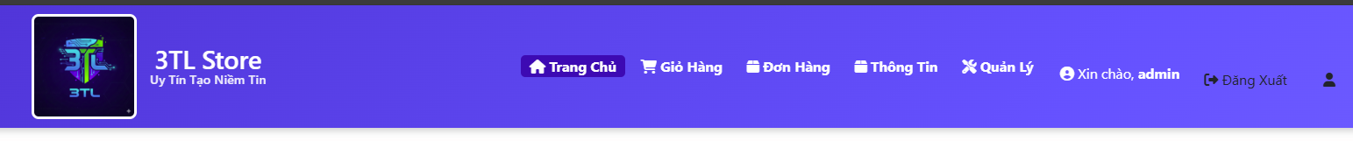

* + 1. Giao diện trang chủ
    2. Thống kê

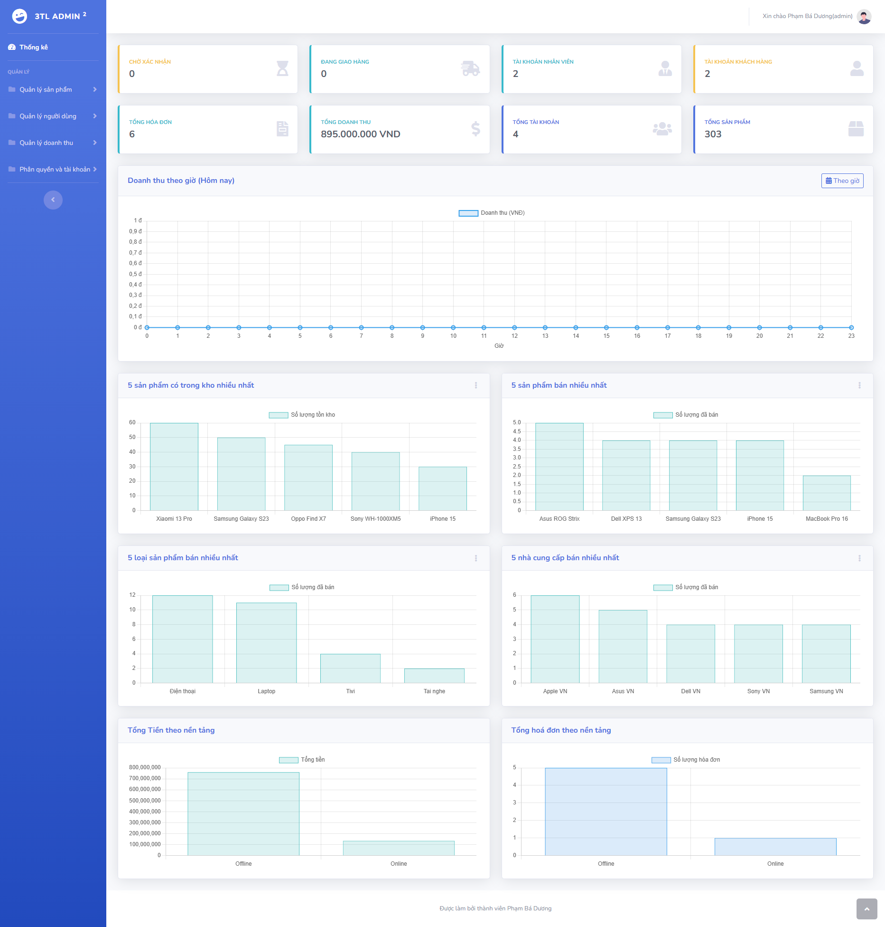

* + 1. Giao diện thống kê
    2. Quản lý sản phẩm
       1. Sản phẩm

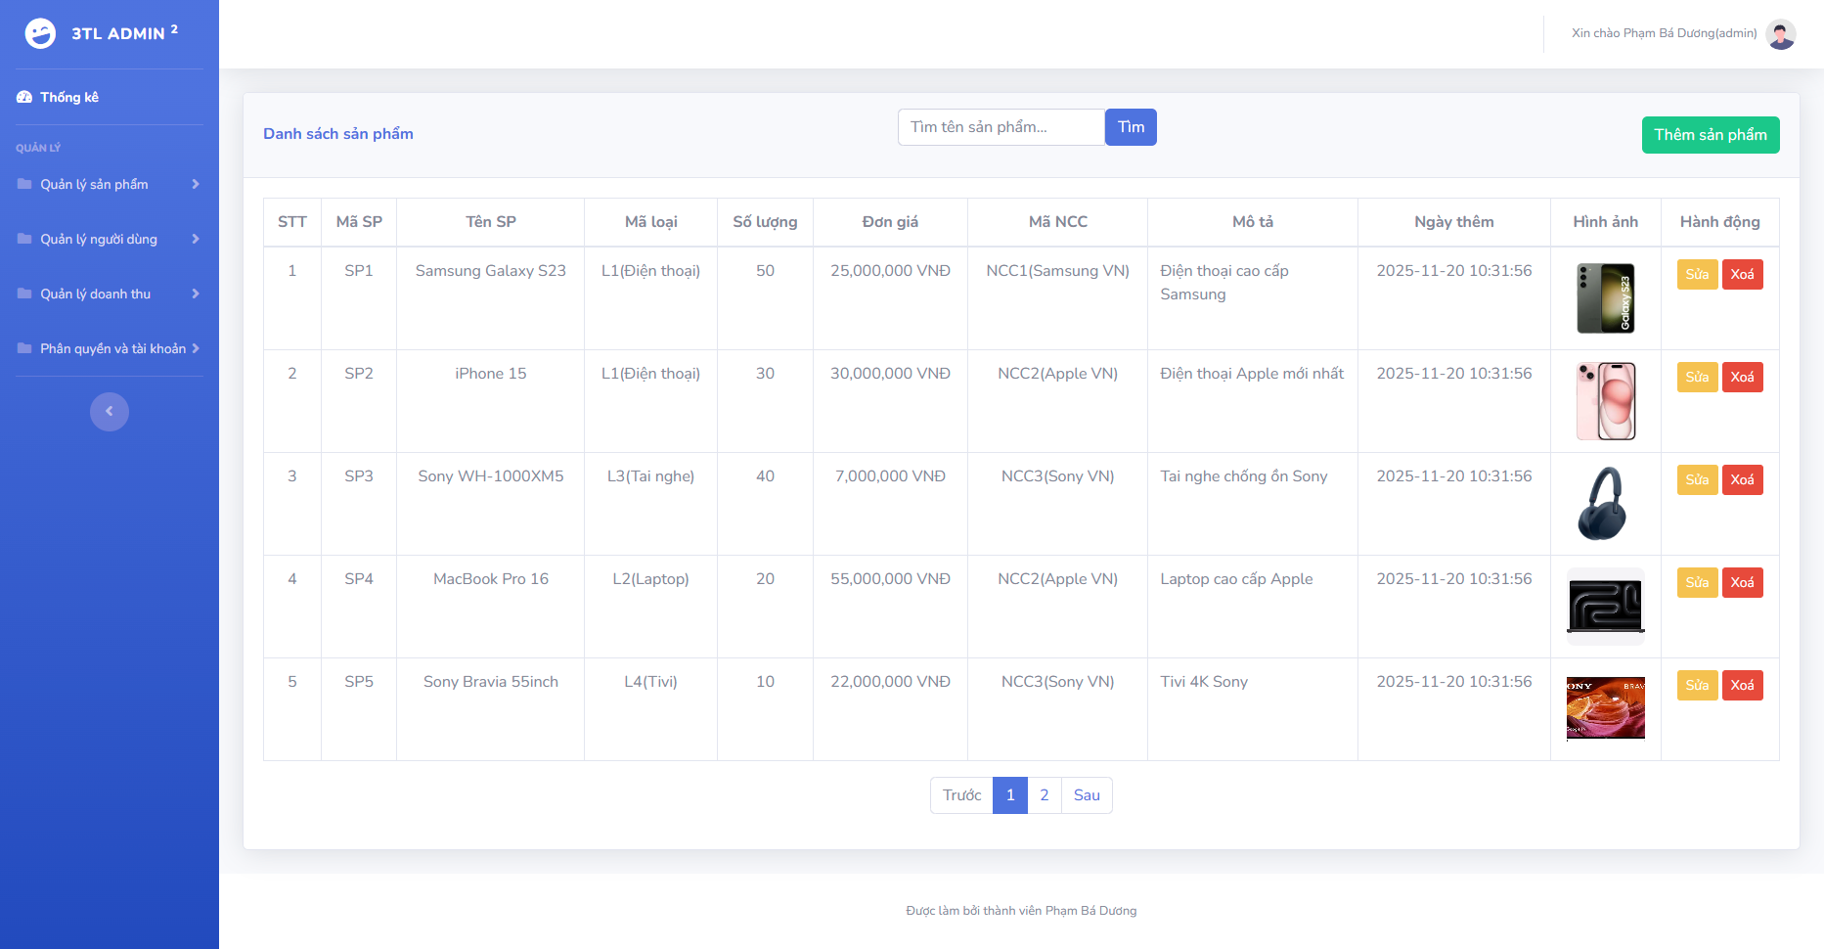

* + 1. Giao diện danh sách sản phẩm

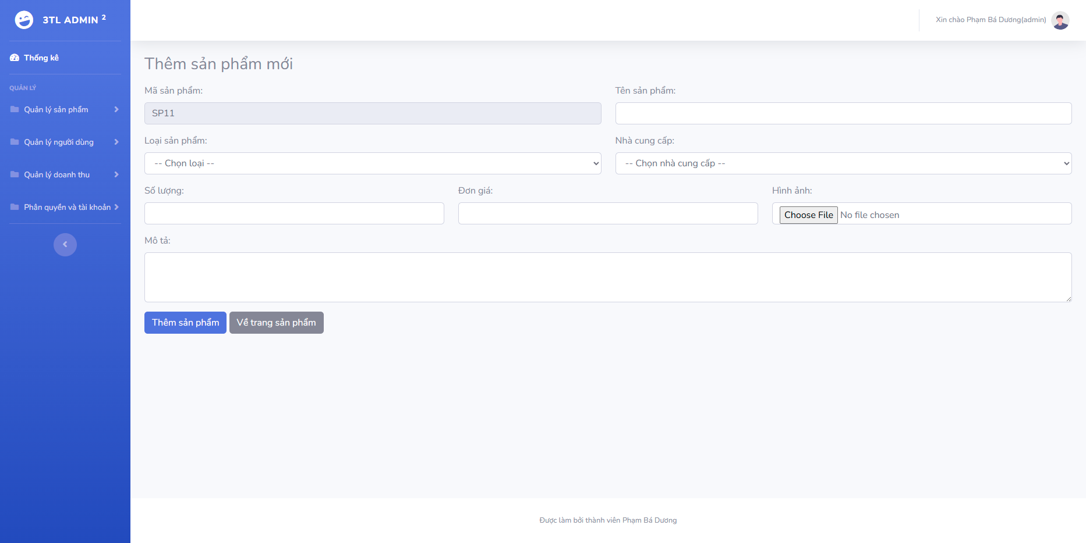

* + 1. Giao diện thêm sản phẩm

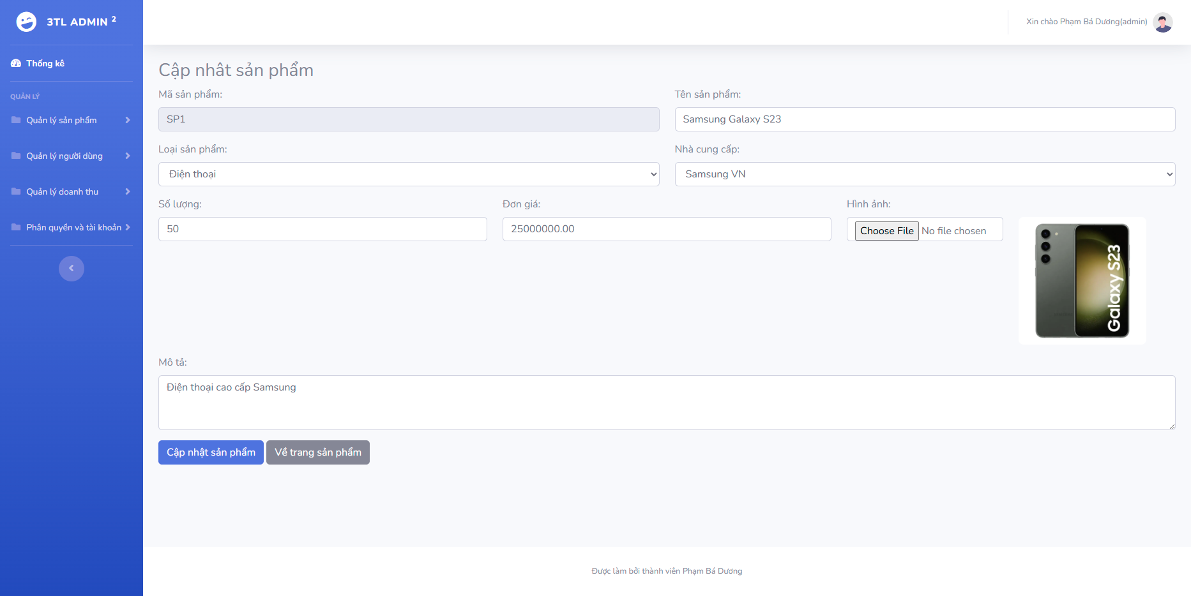

* + 1. Giao diện sửa sản phẩm
       1. Loại sản phẩm

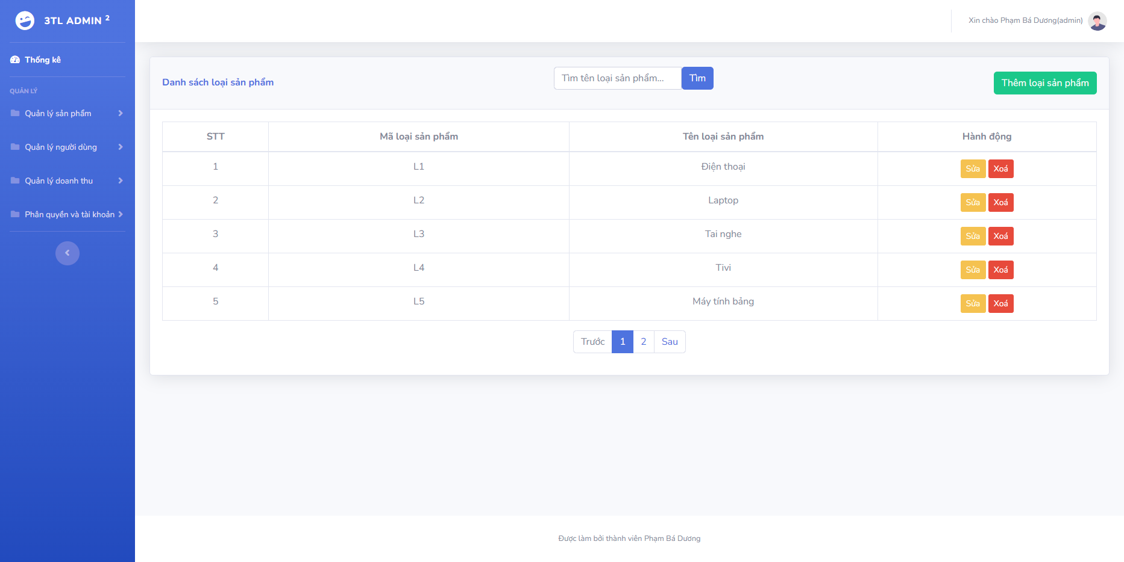

* + 1. Giao diện danh sách loại sản phẩm

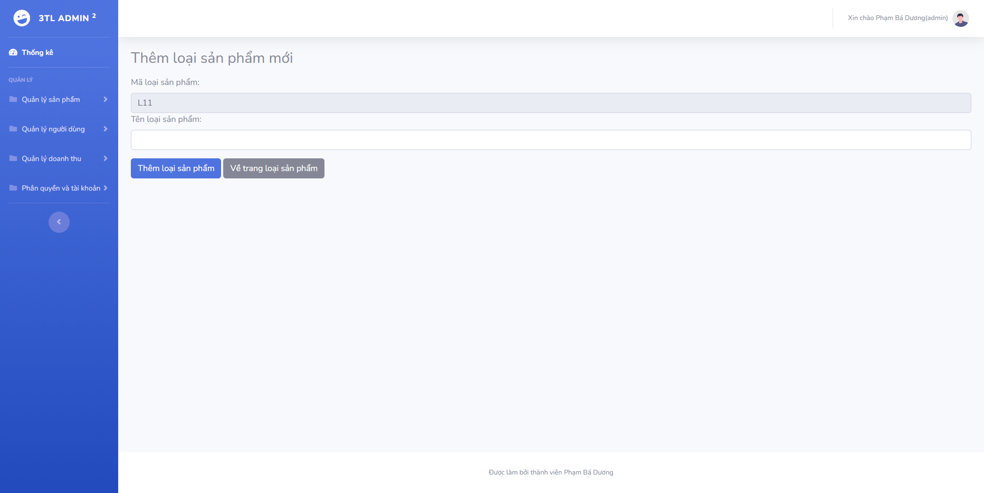

* + 1. Giao diện thêm loại sản phẩm

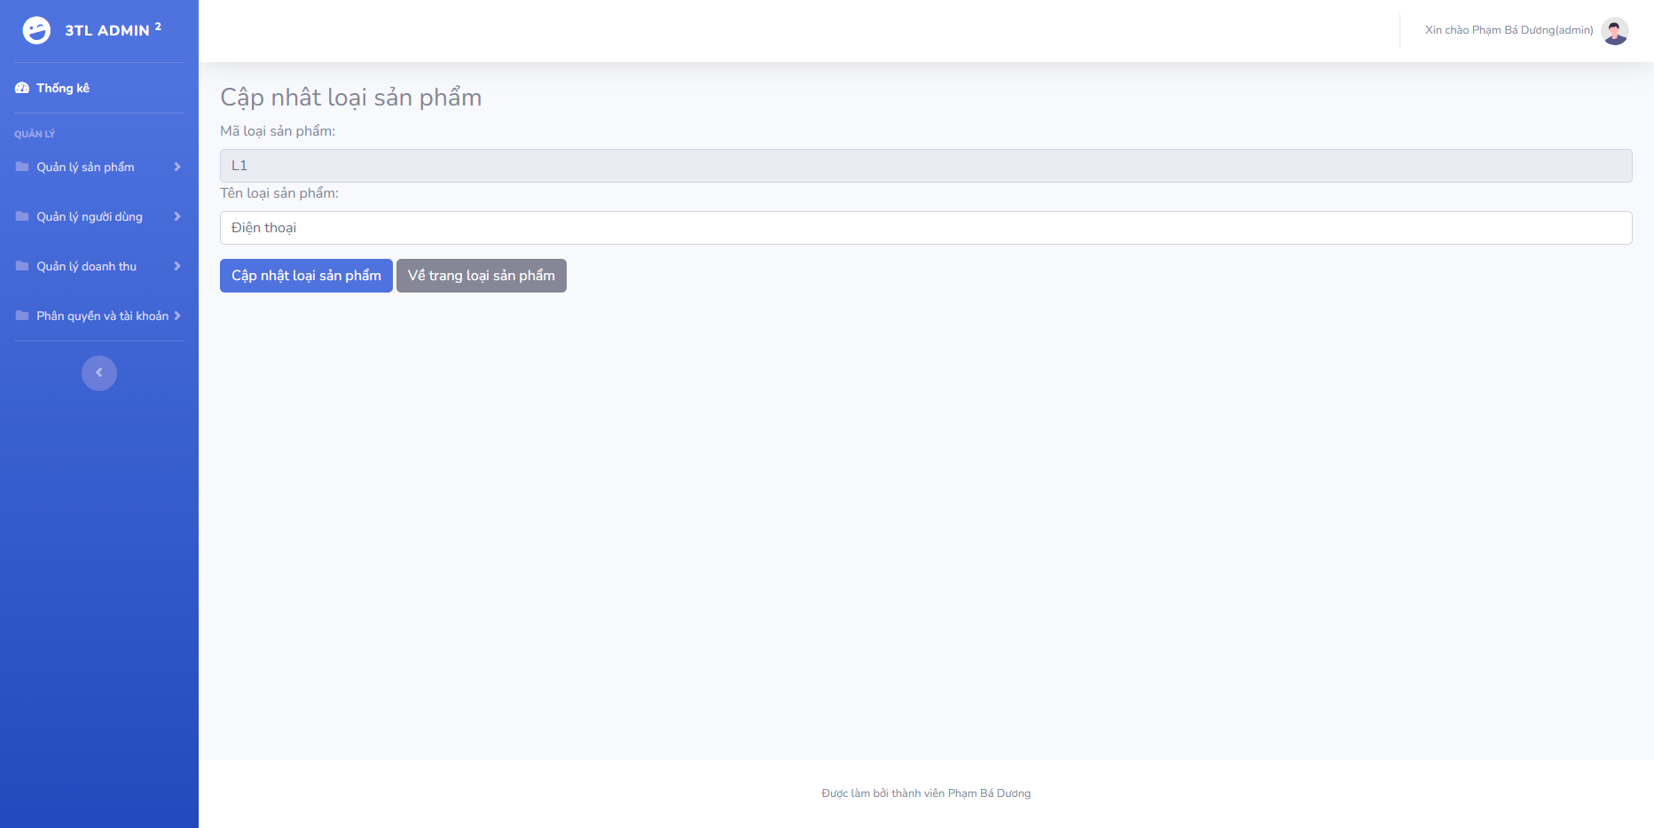

* + 1. Giao diện sửa loại sản phẩm
       1. Nhà cung cấp

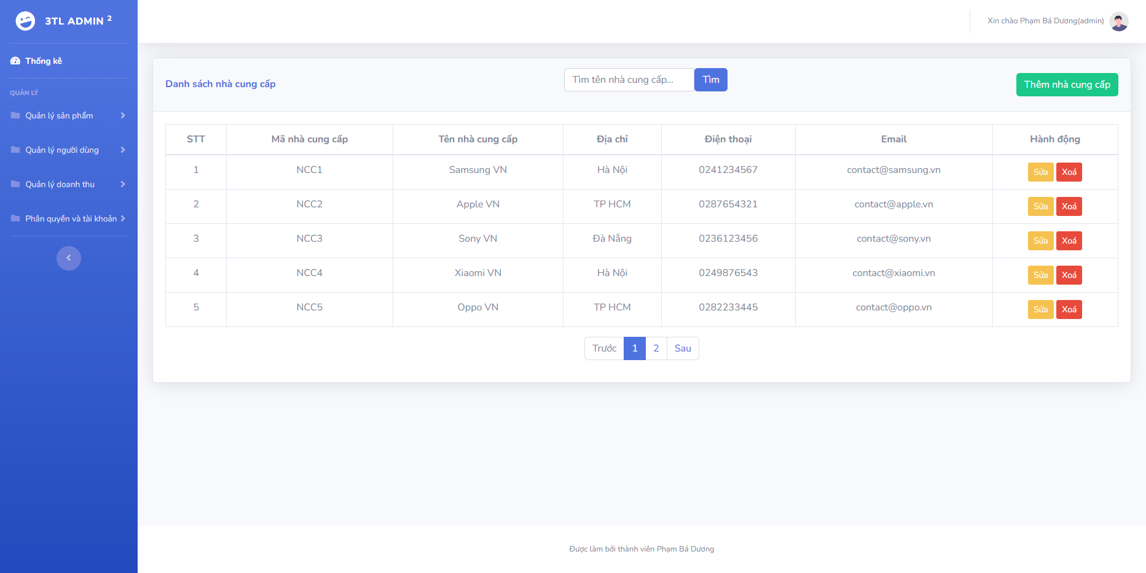

* + 1. Giao diện danh sách nhà cung cấp

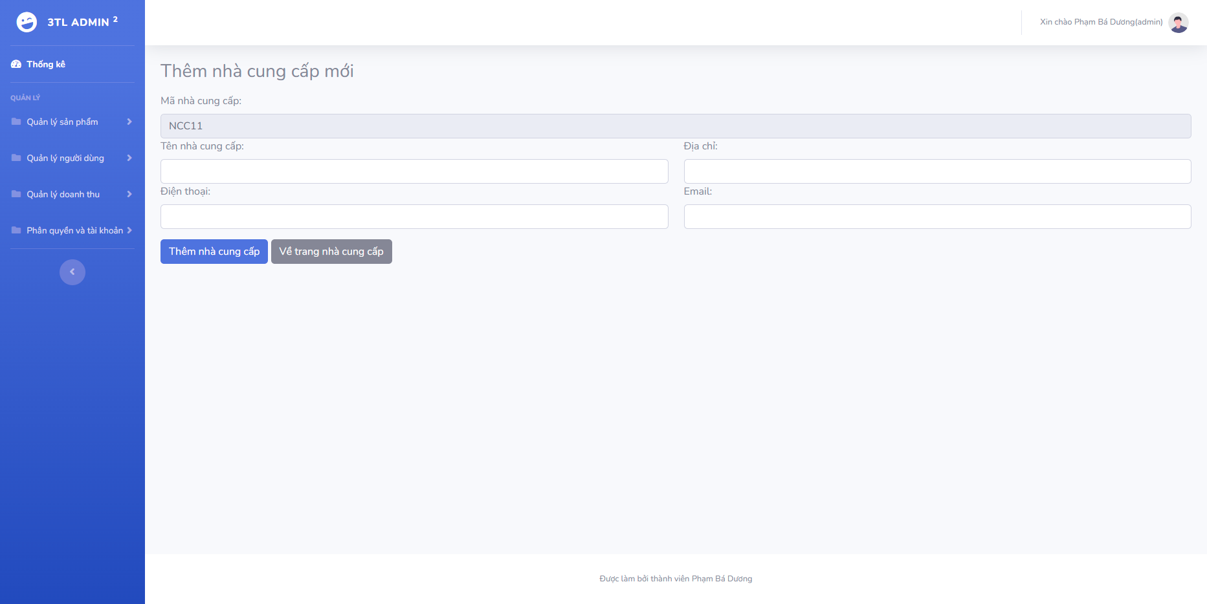

* + 1. Giao diện thêm nhà cung cấp

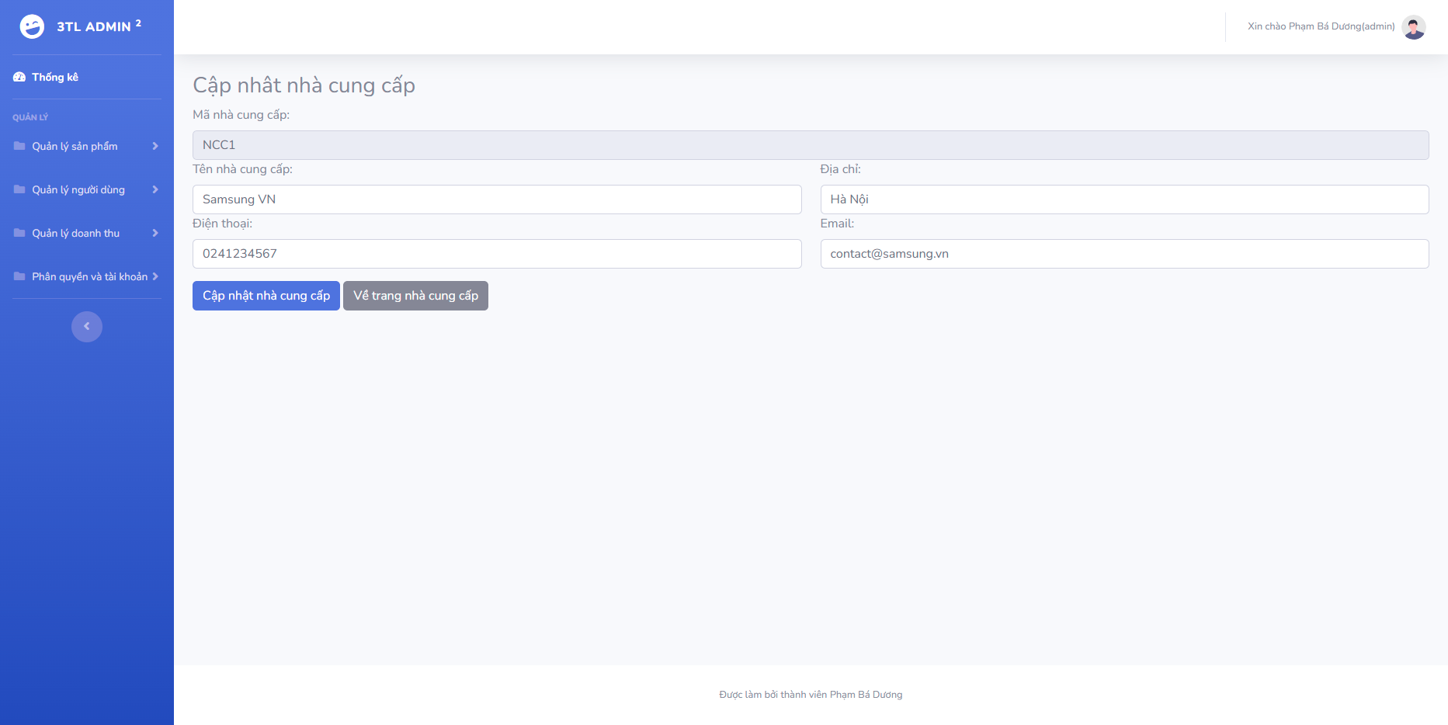

* + 1. Giao diện sửa nhà cung cấp
    2. Quản lý người dùng
       1. Khách hàng

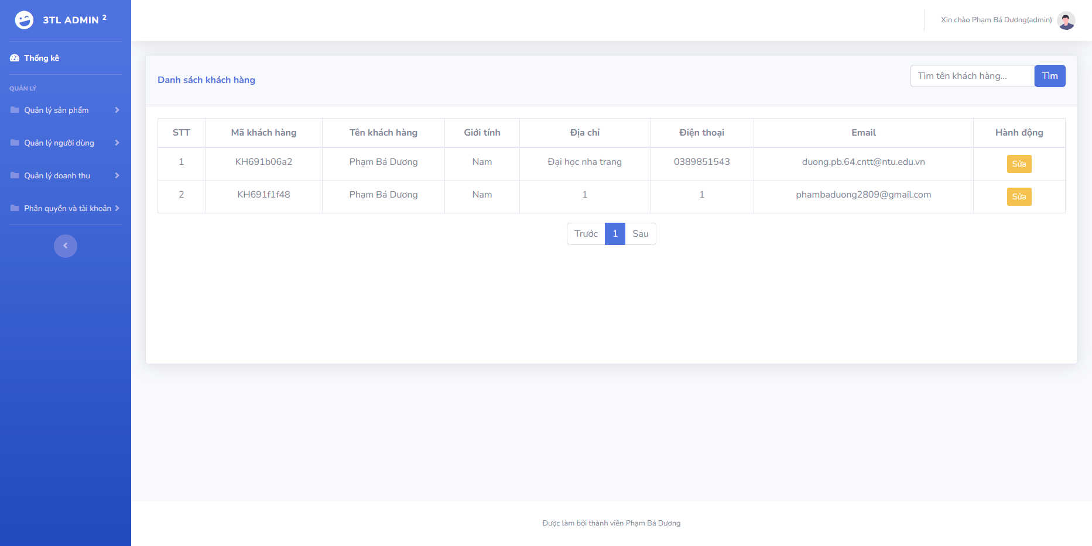

* + 1. Giao diện danh sách khách hàng

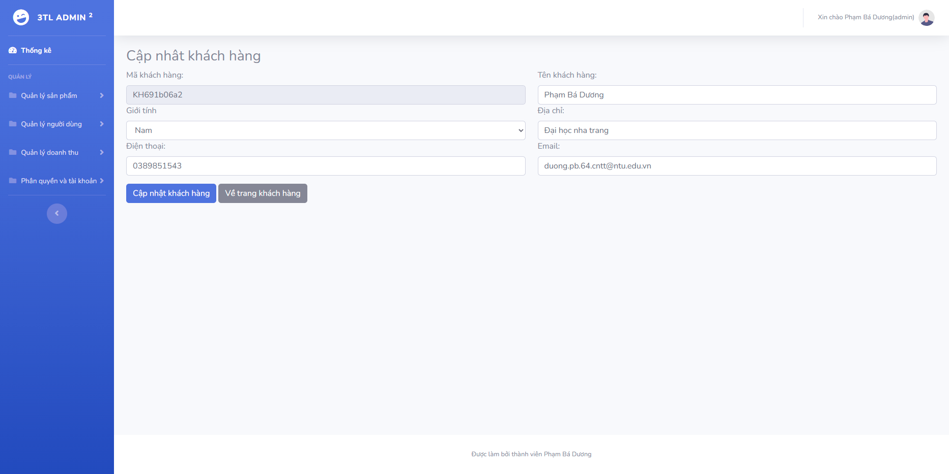

* + 1. Giao diện sửa thông tin khách hàng
       1. Nhân viên

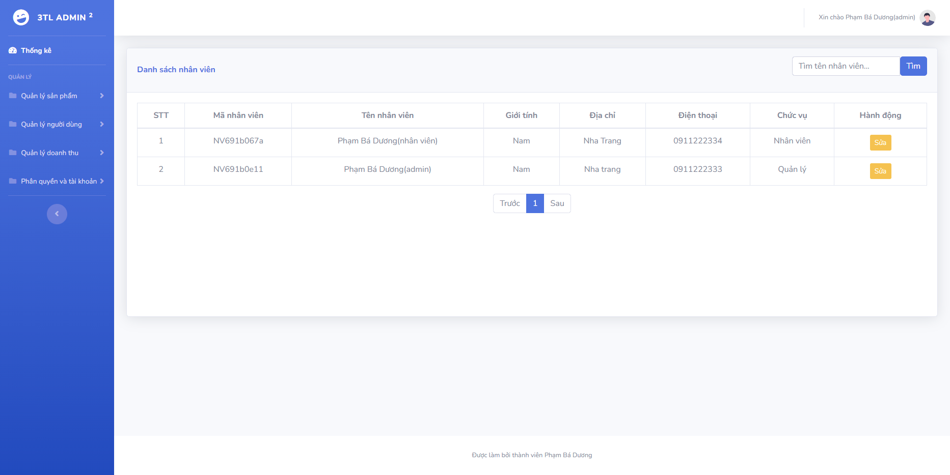

* + 1. Giao diện danh sách nhân viên

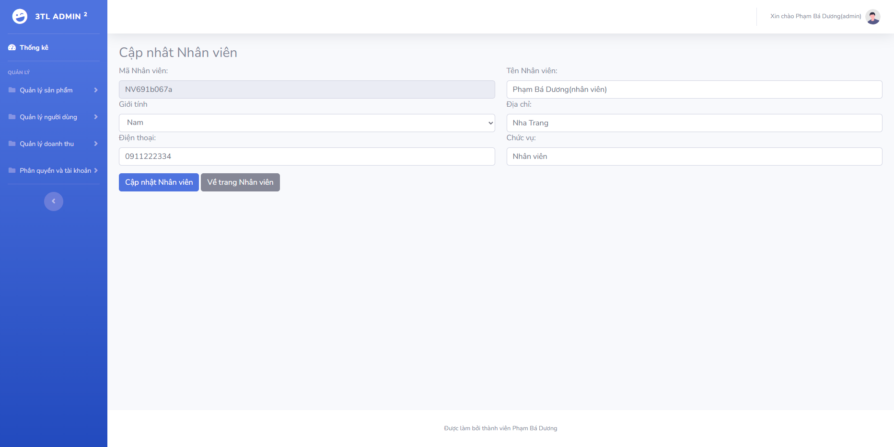

* + 1. Giao diện sửa thông tin nhân viên
    2. Quản lý doanh thu
       1. Hoá đơn

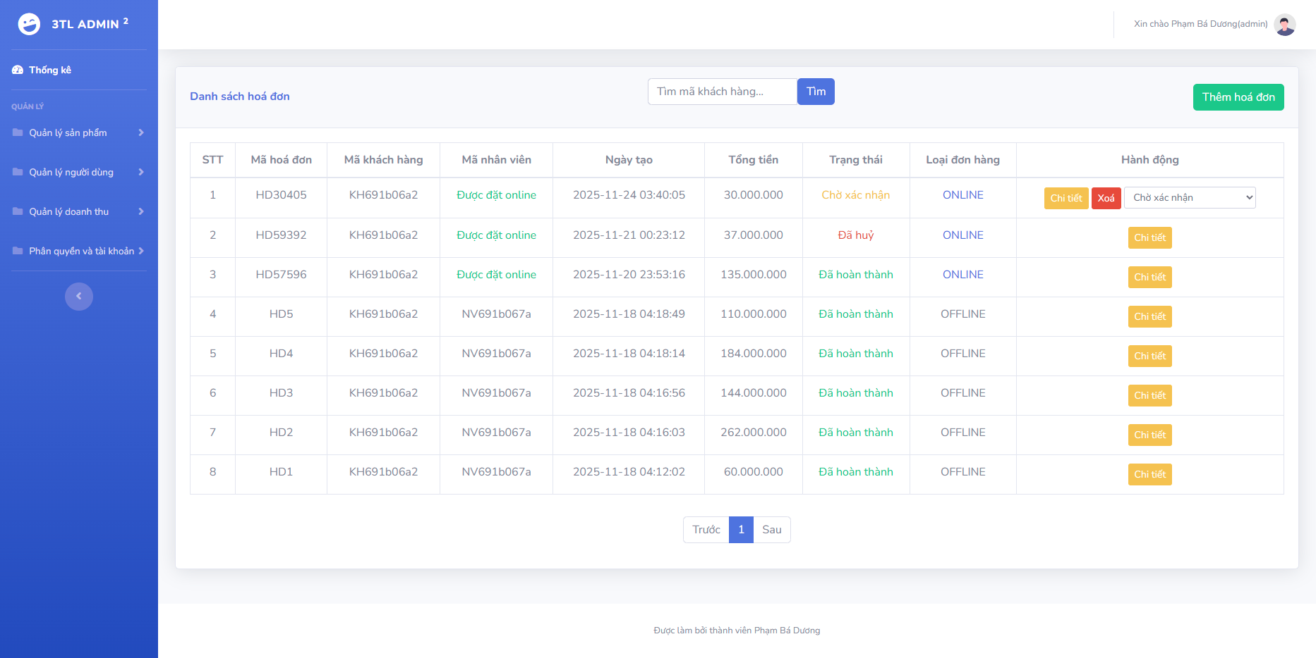

* + 1. Giao diện danh sách hoá đơn

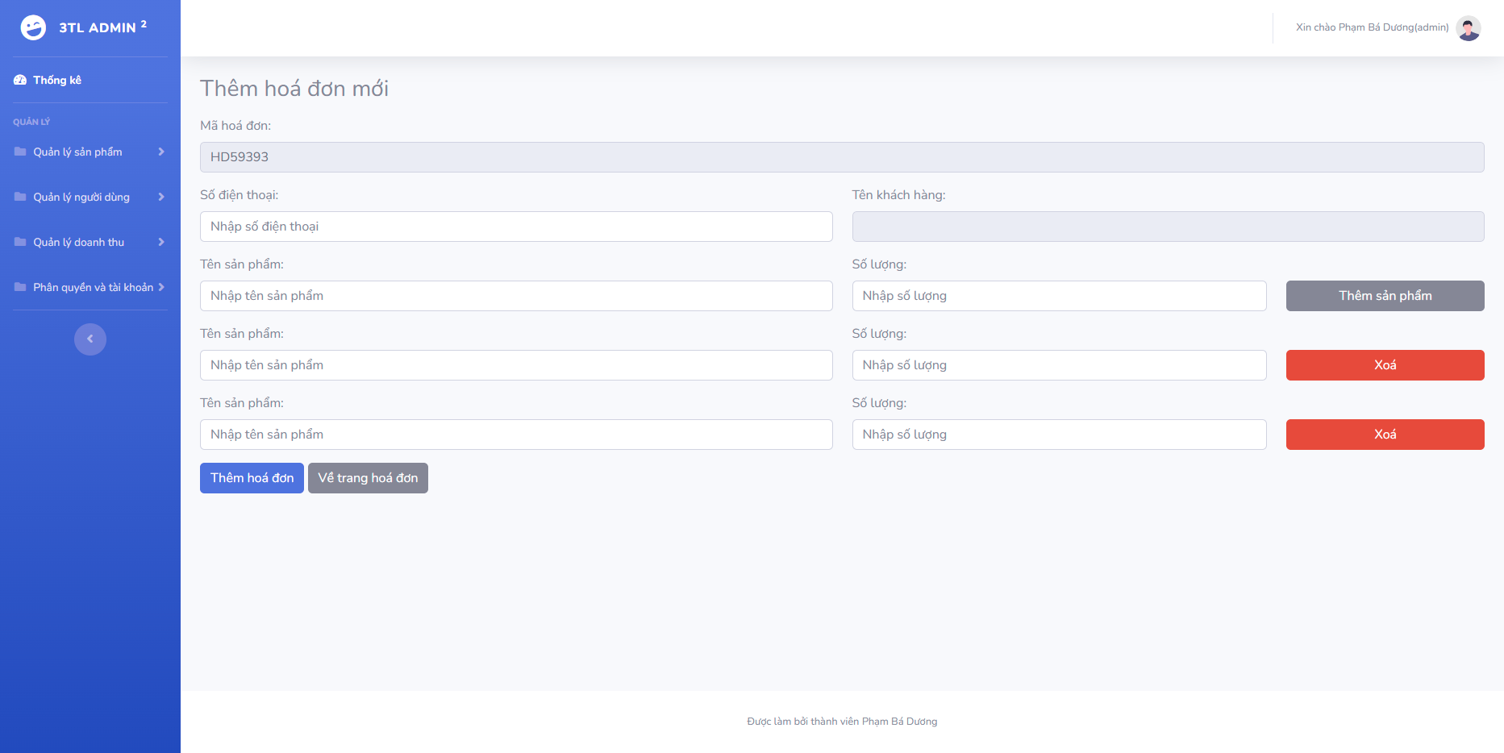

* + 1. Giao diện thêm hoá đơn (tạo đơn hàng)

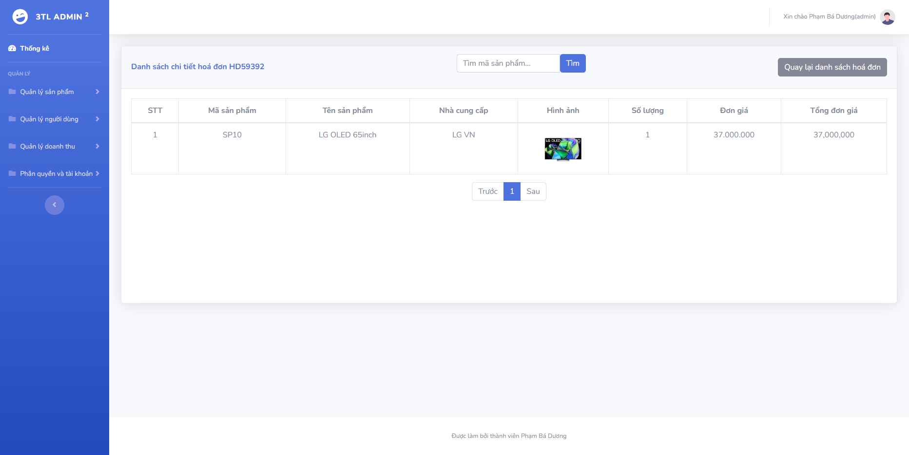

* + 1. Giao diện chi tiết hoá đơn
    2. Quản lý phân quyền và tài khoản
       1. Quyền

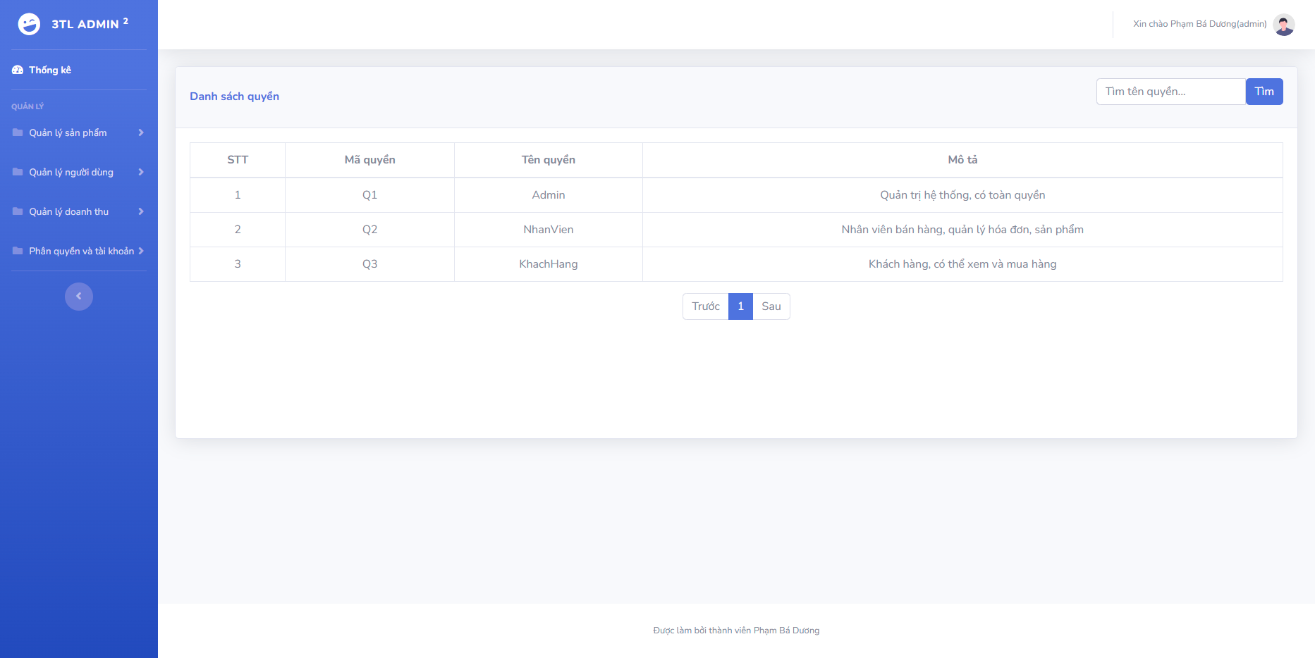

* + 1. Giao diện danh sách quyền
       1. Tài khoản

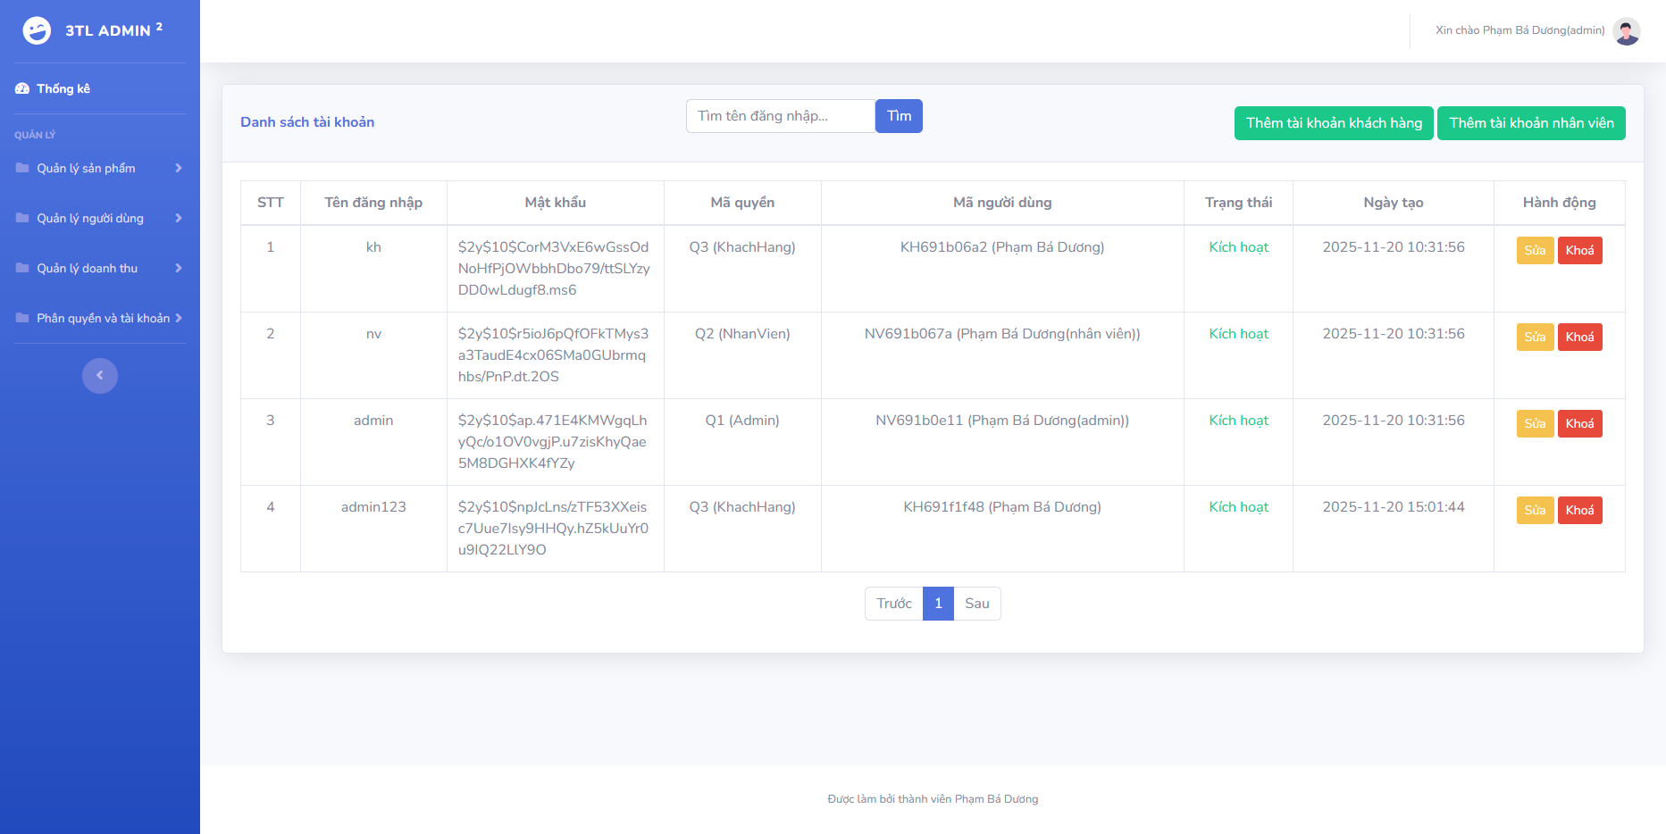

* + 1. Giao diện danh sách tài khoản

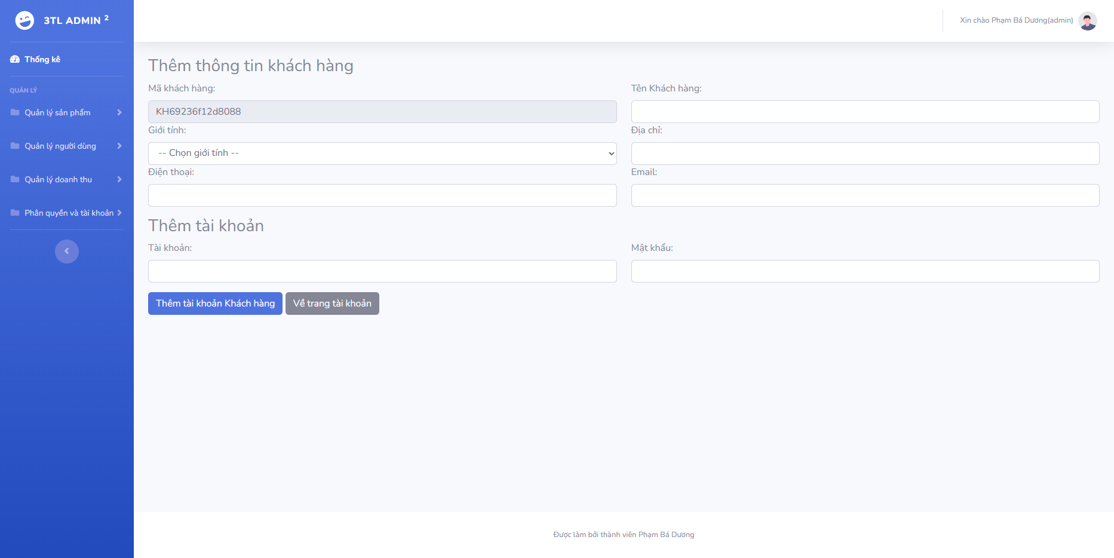

* + 1. Giao diện thêm thông tin và tài khoản khách hàng

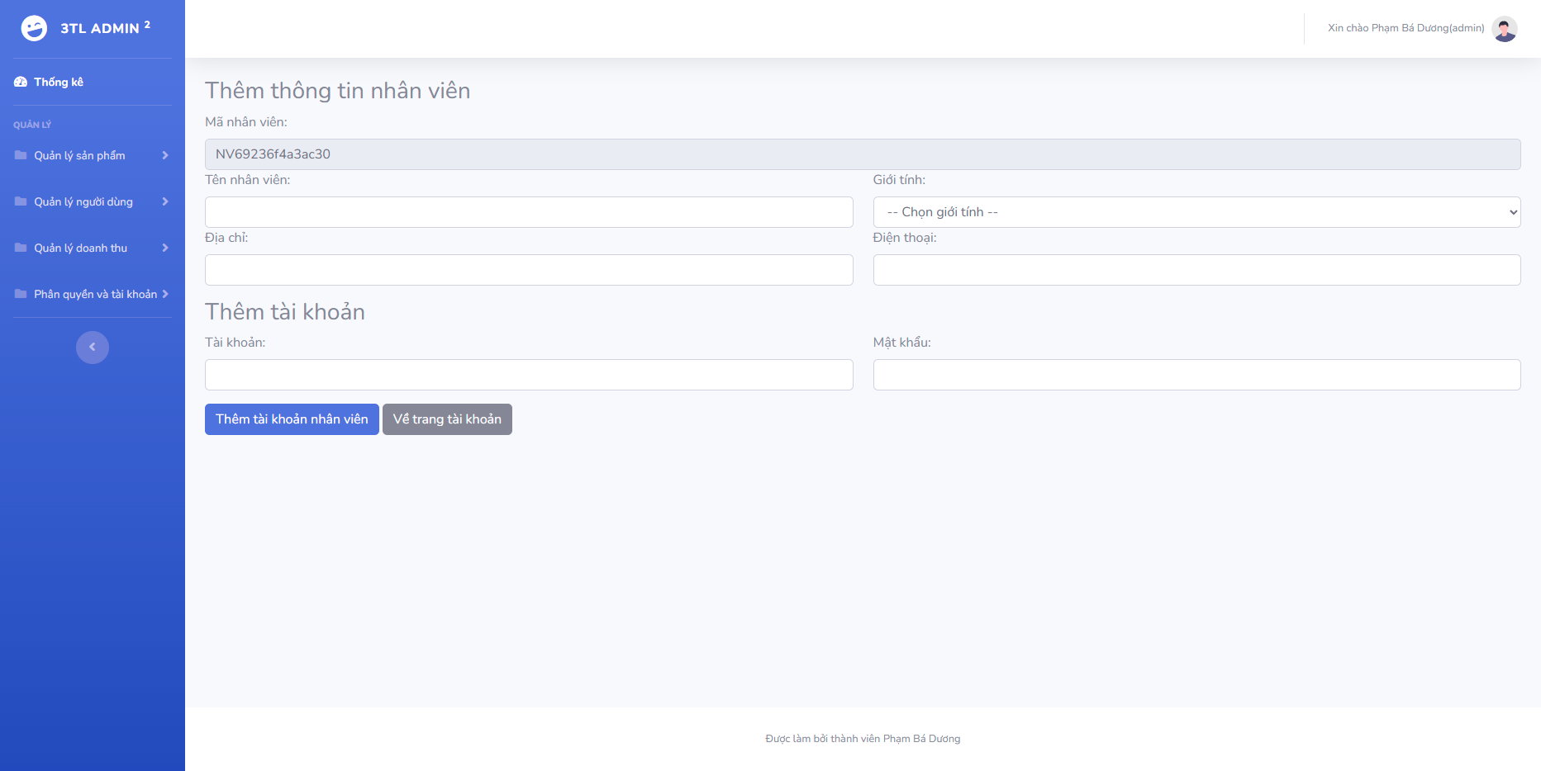

* + 1. Giao diện thêm thông tin và tài khoản nhân viên

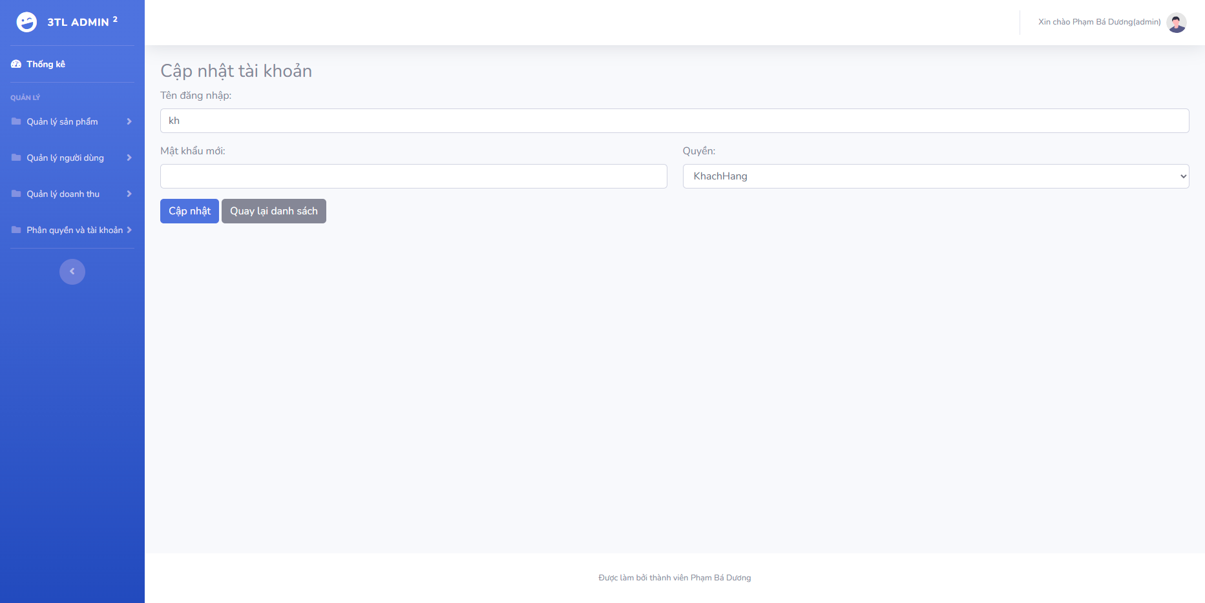

* + 1. Giao diện sửa tài khoản
  1. Đối với tài khoản có phân quyền NhanVien
     1. Quản lý doanh thu
        1. Hoá đơn

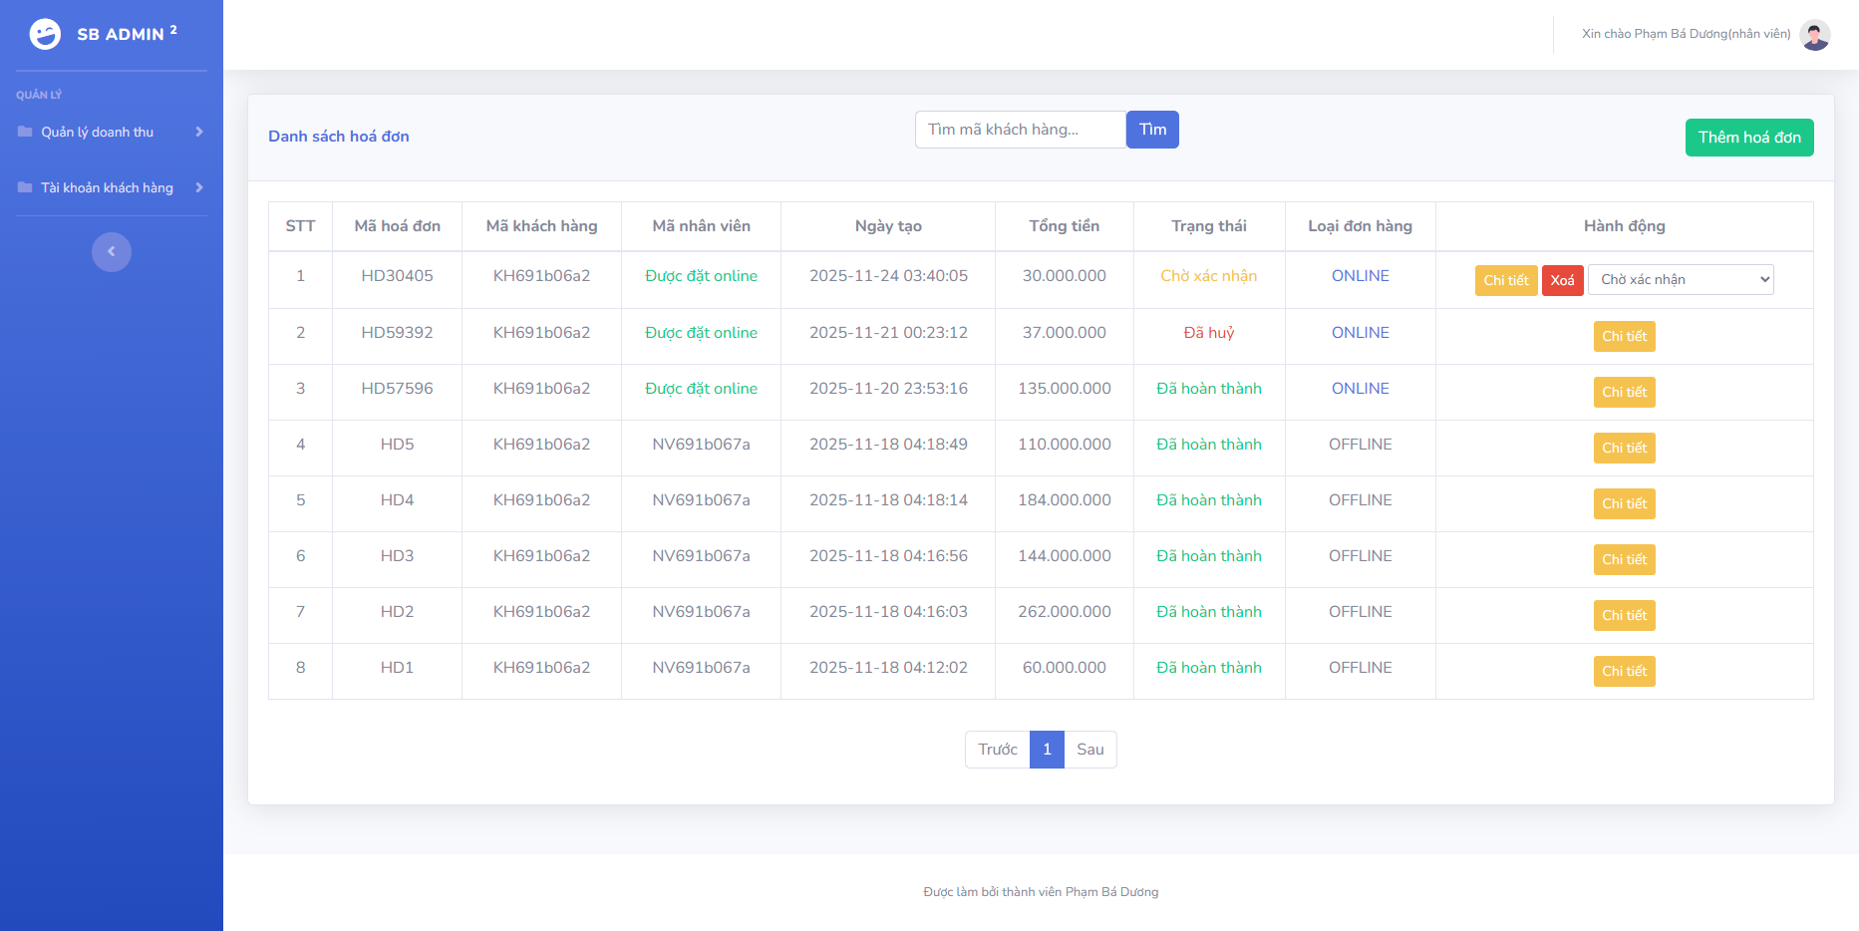

* + 1. Giao diện danh sách hoá đơn

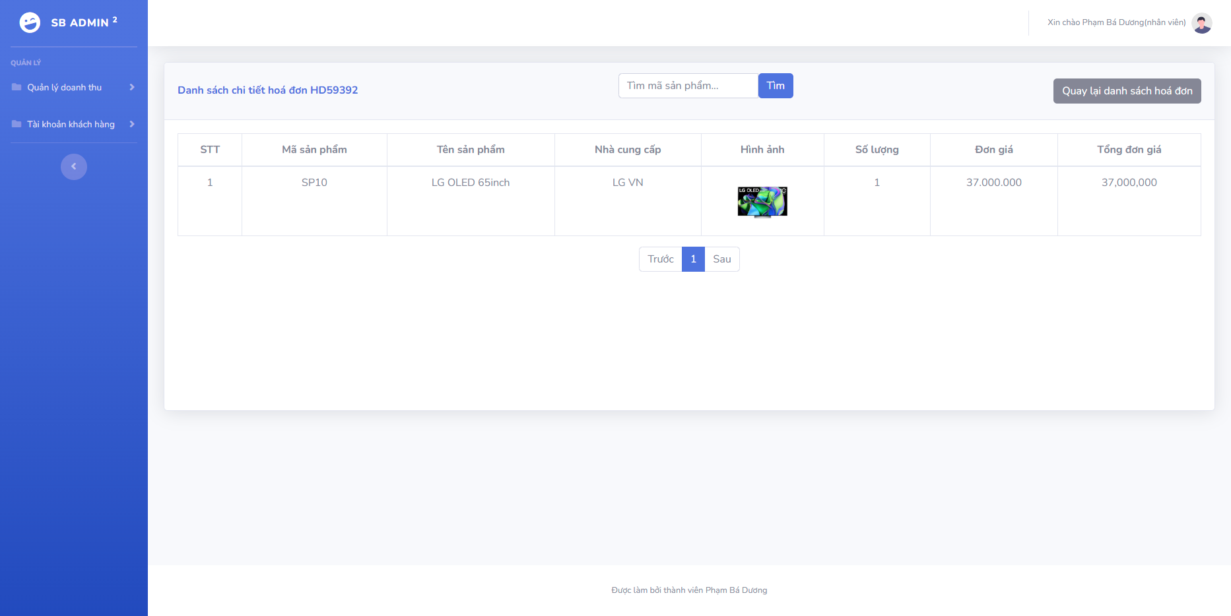

* + 1. Giao diện chi tiết hoá đơn

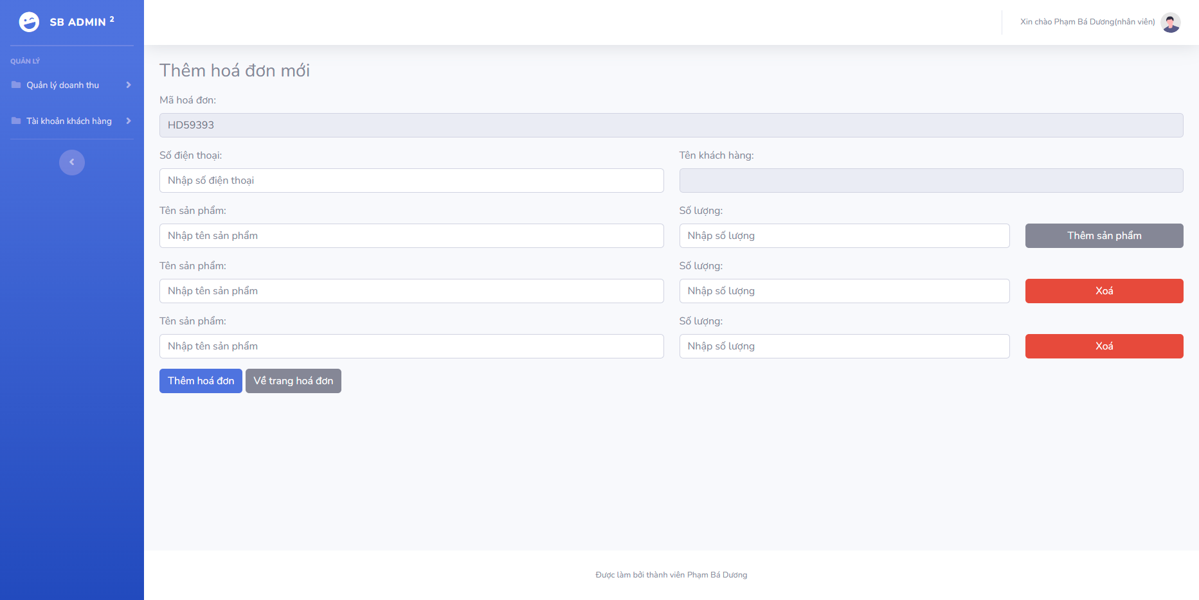

* + 1. Giao diện thêm hoá đơn (tạo đơn hàng)
    2. Quản lý tài khoản khách hàng
       1. Tài khoản

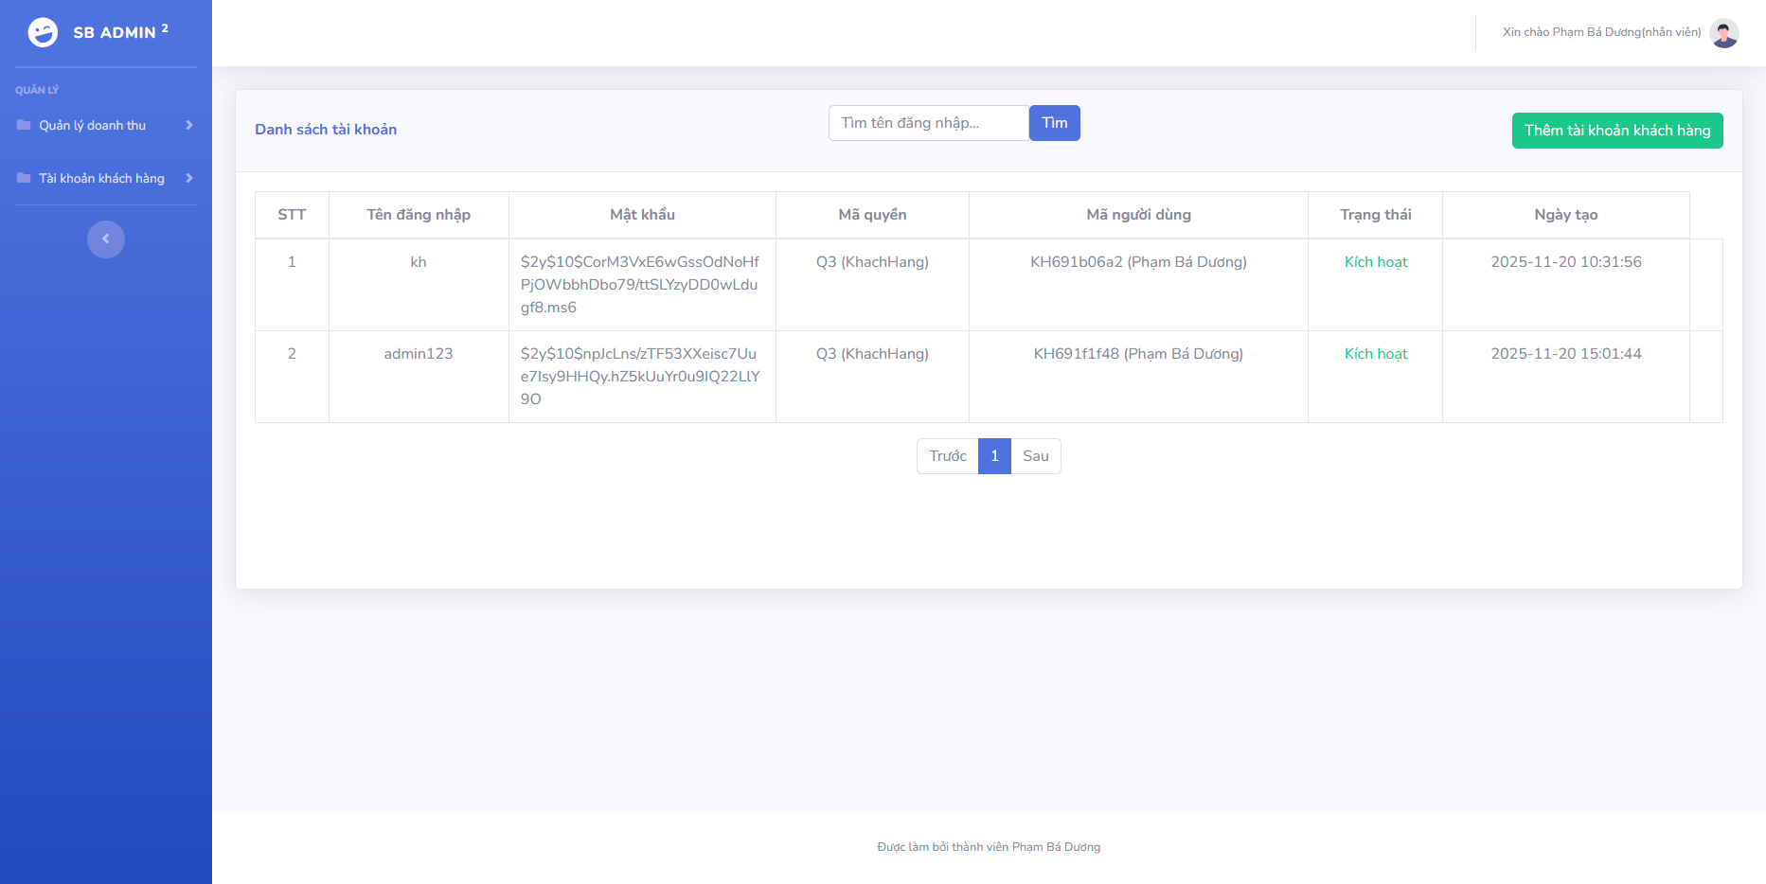

* + 1. Giao diện danh sách tài khoản

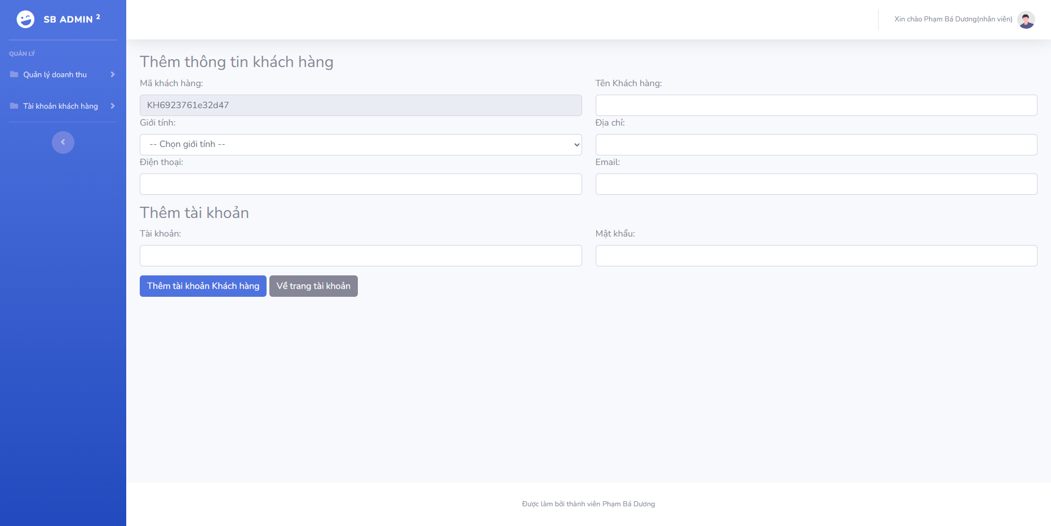

* + 1. Giao diện thêm thông tin khách hàng